8.1 网络营销概述

8.2 网络营销的概念

8.3 网络营销计划

8.4 形势分析

8.5 目标制定

8.6 战略

8.7 营销组合策略

8.8 实施

8.9控制

【网络营销】

通过使用电子通信技术实现营销目标。

【电子商务需求分析】评估现有和潜在客户细分市场对电子商务服务的需求。

|  |  |
| --- | --- |
| **市场细分变量** | **细分市场的例子和潜在的在线细分市场属性** |
| 1与公司的关系 | 潜在客户、现有客户、流失的客户 |
| 2.人口统计变量 | B2C：年龄、性别、社交群体、地理位置B2B：公司规模、所在行业、决策部门的成员 |
| 3.心理和态度变量 | 购买时对风险和价值的态度，例如：早期采用者，品牌忠诚度或价格敏感者 |
| 4.价值 | 评估当前或历史价值和未来价值。 可以选取有价值的顾客，组成VIP或及客户俱乐部进行特殊促销。 |
| 5.生命周期阶段 | 生命周期中的位置，与价值和行为有关，即自首次注册以后，购买的产品数量、类别 |
| 6.行为 | （a）搜索引擎中输入的关键词  （b）通过在社交网络上分享或点赞的内容而显示的兴趣。 公司可以使用这种方法将广告定位到Facebook，LinkedIn和Twitter的用户。  （c）对不同类型商业信息（促销或产品类型）的反应  （d）对不同渠道活动的反应（渠道偏好）  （e）对各种产品的购买历史(RFM)（最近购买、购买频率、消费金额等） |

【目标市场战略】：评估和选择合适的细分市场并为其提供恰当的解决方案。

【市场细分】将一个选定的市场划分为不同的子市场，以便为不同的子市场提供不同的解决

方案和沟通方式。

1与公司的关系

是否为潜在的，现有的和流失的客户分别采用不同的沟通渠道？

如果对以上不同的客户群采用相同的沟通渠道，是否要针对每个小组，提供不同的内容？

www.microstrategy.com可以帮助识别客户与公司的关系

2人口统计变量

主要的人口统计标量通常有：年龄，性别或社交群体。

在线人口统计通常被作为向哪些网站购买展示广告或租用电子邮件列表的依据。

受众人口统计特征也可用于限制按次付费搜索广告的展示对象。

3心理或态度变量。 包括购买时对风险和价值的态度。

客户心理或态度属性比人口统计属性更难搜集。

某些网站可能更适合接触特定的心理偏好受众。

企业可以收集网站上的态度信息并将其添加到客户档案中。

例如，富国银行要求投资者选择：

●优先投资类型（个股或共同基金）

●什么类型的投资者最能描述你（从积极成长型到谨慎型）。

4价值

较高价值的客户（有较高的平均订单价值和客户生命周期价值）通常会对不同的营销信息进行单独的沟通，或通过客户关系经理其进行直接联系

对低价值客户更多采用更具成本效益的数字渠道进行沟通。

5生命周期阶段。

这对于客户在购买或使用服务时遵循特定顺序非常有用，例如在线杂货店购物或网上银行。

自动事件触发的电子邮件营销可以为这些受众开发。 例如，First Direct银行使用基于电子邮件和直接邮件通信的6个月的欢迎策略。

对于其他促销活动，可以使用客户的状态进行定位，例如不购买或不使用的服务，购买1次，购买超过5次且活跃客户，购买超过五次且不活跃的客户等。

6行为变量。

根据行为变量划分细分市场是网络营销提供的重大机遇之一。

它涉及评估客户过去在点击链接、阅读内容、使用在线服务或购买产品等行为，然后根据客户过去行动倾向提供更相关的信息。

【在线价值主张】是电子商务服务所提供利益的声明，理想情况下，这种利益在竞争对手和线下的产品和服务中不能得到。

确定明确的在线价值主张有以下好处：

它有助于将电子商务网站与竞争对手的区分开来（这应该是网站设计目标）;

它有助于突出营销工作的重点，并能使公司员工明确网站的目的;

清晰的价值主张，能促进公共关系和口碑推荐;

它可以与公司或其一般产品的价值主张联系起来。

【内容营销矩阵】

内容营销矩阵是用于评审当前内容营销的使用情况并确定新的内容形式的关键工具。

内容营销矩阵从以下两个维度对内容进行评审，以帮助确定使用哪些内容形式来支持网络营销目标：

根据内容对受众的价值（可分为：情感、理性）

公司想要实现的业务目标（可分为：认识、购买）



【营销组合的4Cs】

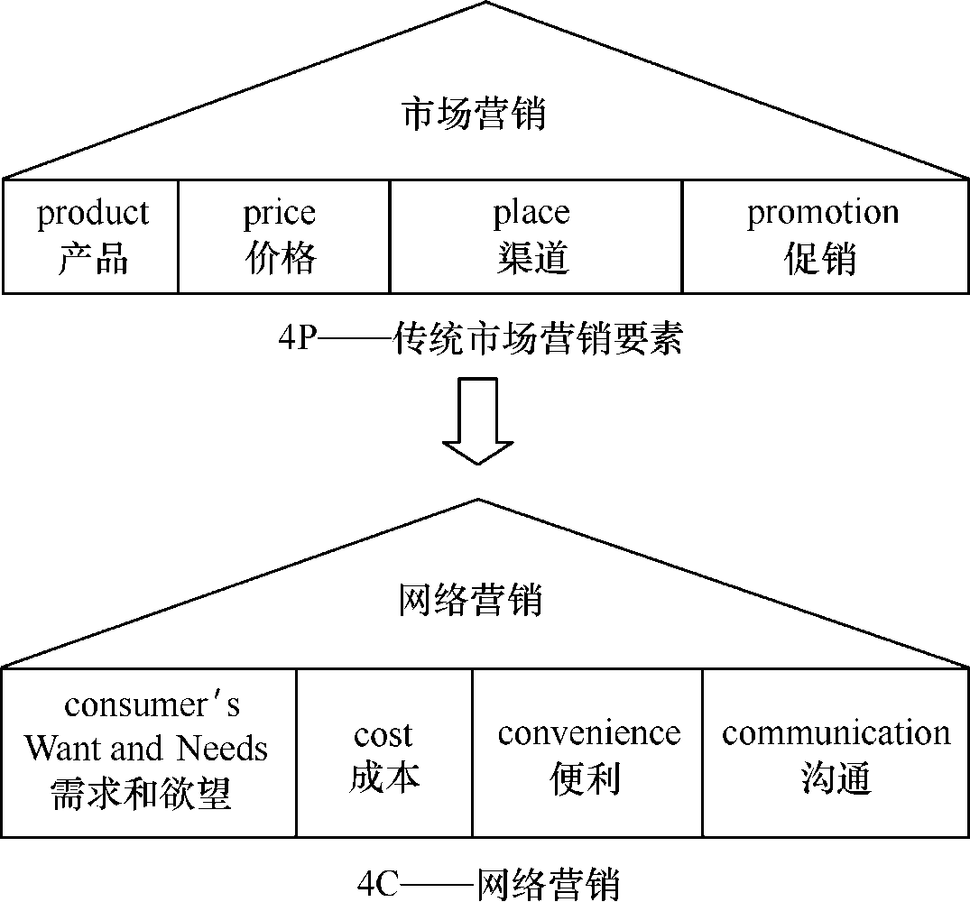

【网络营销过程】

网络营销过程中的三大主要业务流程：（如图8.1 ）

客户获取： 通过搜索引擎或其他网站上的广告吸引访问者访问网站或宣传品牌。

客户转化： 吸引网站访问者实现网站所有者想要的结果，例如成为潜在客户、实现销售或浏览其他内容。

客户保留和增长： 鼓励客户重复使用数字渠道，在交易网站上重复销售。

【内容管理】

在进行内容管理时，需要对以下要素进行规划和管理：

1内容价值。 哪些类型的内容会吸引受众：是简单的产品或服务信息、购买产品的指南，还是吸引受众的游戏？

2内容媒体。 纯文本、Fash动画等富媒体、Internet应用程序或移动应用程序、音频（播客）以及托管视频和流媒体视频。 即使纯文本也可以有不同的具体格式，如HTML文本、电子书格式和PDF等。

3内容同步。 内容可以通过订阅、API、微格式或通过电子邮件直接提交的方式同步发布到不同类型的网站。 内容可以通过显示Feed提供的信息的小部件嵌入到网站中。

4内容参与。 有效内容不只是静态的简单地传递，它应该被评论，评级和评审。 这些内容也需要在源头以及在其它被讨论的地方得到监控和管理。

5内容显示终端。 不同的数字显示终端有：例如不同屏幕分辨率的台式机和笔记本电脑以及移动设备。 纸张也是印刷媒体的内容显示终端。



【客户需求】

网络营销在进行客户需求分析时，必须确定市场上使用互联网的水平及互联网对线上和线下购买倾向的影响。 在营销中，购买倾向是顾客行为的一个方面。

可以通过绘制图8.6来了解不同市场客户的购买倾向，以帮助进行预测客户需求。

购买倾向分析图具体包括如下数据：

1使用互联网（或移动端）的客户比例。

2访问公司网站（并且选择使用不同类型的服务和渠道，例如移动端或如Facebook或Twitter等社交媒体）的客户百分比。

3受到正面影响的客户比例。

4在线购买的客户比例。

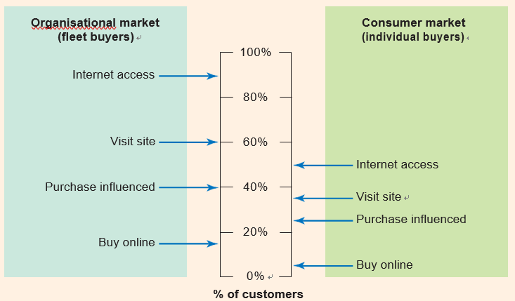



【市场和产品定位】

开发新的数字产品（包括可通过网络传送的信息产品），是一种重要的备选方案。 这些产品可能不收费，但会增加现有产品的价值。作为网络营销战略的一部分，开发新产品或为客户增加‘数字价值’时，公司应该考虑以下问题：

1公司可以向现有的客户提供更多信息或交易服务吗？

2公司是否可以通过重新打包现有的信息资产或通过使用互联网创建新的业务价值主张来满足新细分市场的需求？

3公司能否利用自己的能力吸引客户创造新的收入来源，例如广告或配套产品的销售？

4提供相同价值的其他公司是否严重影响公司现有的业务？



【目标市场战略】

目标市场战略（Target marketing strategy）：评估和选择合适的细分市场并为其提供恰当的解决方案。

市场细分（ Segmentation ）：将一个选定的市场划分为不同的子市场，以便为不同的子市场提供不同的解决方案和沟通方式。

目标市场战略的制定步骤参见图8.7





【网络营销与定位】

在线价值主张（Online value proposition (OVP) ）：是电子商务服务所提供利益的声明，理想情况下，这种利益在竞争对手和线下的产品和服务中不能得到。

在网络营销环境中，差异化优势和定位可以通过开发在线价值主张（OVP）来阐明和传达。 在制定在线价价值主张时，管理者应该明确：

1. 根据产品功能或服务质量，将公司与竞争对手的价值主张明确区分。
2. 在线价值主张所要吸引的目标细分市场。
3. 如何在所有营销传播过程中，将价值主张传达给网站访问者。确定一个标语有助于价值主张的传播。
4. 如何在购买过程的不同环节实现价值主张。
5. 如何利用各种资源来实现和支持价值主张。



【RACE营销价值框架】

RACE（图9.2）（reach、act、convert、engage）是一个实用框架，旨在帮助营销人员管理和提高其组织通过网络营销中获得的商业价值。

RACE包括四个步骤，旨在帮助潜在客户、客户和粉丝，在整个客户生命周期内与品牌互动：

第1步 到达 - 通过其他网站和离线媒体，建立对品牌及其产品和服务的认识，并通过刺激对网上设施的访问来增加流量。

第2步 互动 - 通过网站或其他在线设施，让受众与品牌互动。

第3步 转化 - 实现营销目标的转化，例如新的粉丝数量，潜在客户数量，网上或线下销售额。

第4步 参与 - 通过时间建立客户关系以实现客户保留目标。



【互动营销沟通】

新媒体与传统媒体相比，存在以下变化：

1.由推动型转向拉动型

2.由单向沟通转向双向沟通

3.由一对多转向一对少数和一对一

4.由一对多转向多对多的沟通

5.从低介入转向高介入

6.互动媒体改变了如广告等标准营销传播工具的性质（详细、对话、同步、个性化、消费者控制）

7.增加了不同媒介的形式和数量

8. 整合仍然很重要。（在线与离线，各在线渠道，网站内）